安装Visual Studio SDK

原文<https://docs.microsoft.com/zh-cn/visualstudio/extensibility/installing-the-visual-studio-sdk>

本文内容

[在安装Visual Studio时安装Visual Studio SDK](https://docs.microsoft.com/zh-cn/visualstudio/extensibility/installing-the-visual-studio-sdk&quot" \l "quot;https://docs.microsoft.com/zh-cn/visualstudio/extensibility/installing-the-visual-studio-sdk)

[在安装好Visual Studio后安装Visual Studio SDK](https://docs.microsoft.com/zh-cn/visualstudio/extensibility/installing-the-visual-studio-sdk&quot" \l "quot;https://docs.microsoft.com/zh-cn/visualstudio/extensibility/installing-the-visual-studio-sdk)

[在解决方案里安装Visual Studio SDK](https://docs.microsoft.com/zh-cn/visualstudio/extensibility/installing-the-visual-studio-sdk&quot" \l "quot;https://docs.microsoft.com/zh-cn/visualstudio/extensibility/installing-the-visual-studio-sdk)

[用命令行安装Visual Studio SDK](https://docs.microsoft.com/zh-cn/visualstudio/extensibility/installing-the-visual-studio-sdk&quot" \l "quot;https://docs.microsoft.com/zh-cn/visualstudio/extensibility/installing-the-visual-studio-sdk)

Visual Studio SDK是Visual Studio的可选功能。您可以稍后安装VS SDK。

在安装Visual Studio时安装Visual Studio SDK

如果想让VSSDK包含在Visual Studio安装中，你应该安装其他工具组里的Visual Studio扩展开发。这将安装Visual Studio SDK及其所需的环境。你还可以在摘要视图选择或取消组件来调整安装。

在安装Visual Studio后安装Visual Studio SDK

如果决定在完成Visual Studio安装后安装Visual Studio SDK，请重新运行Visual Studio安装程序，并选择工作负载里的Visual Studio扩展开发。

在解决方案里安装Visual Studio SDK

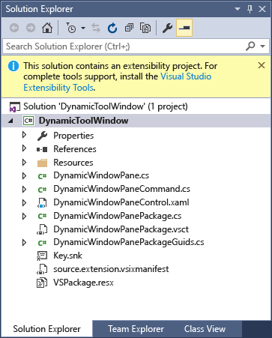如果打开的解决方案包含没首先安装VSSDK的扩展项目，解决方案资源管理器上面的信息栏会弹出一个高亮的信息来提醒你。它看起来像下面这样：

用命令行安装Visual Studio SDK

与任何Visual Studio工作负载或组件一样，你也可以从命令行安装该项。有关命令行开关以及如何确定工作负载或组件标识的详细信息，见[使用命令行参数安装Visual Studio](https://docs.microsoft.com/zh-cn/visualstudio/install/use-command-line-parameters-to-install-visual-studio)。

注意，你必须使用与安装的Visual Studio版本相匹配的Visual Studio安装程序。例如，如果你的计算机上安装了Visual Studio企业版，就必须运行Visual Studio企业安装（vs_enterprise.exe）。